ОТДЕЛ ОБРАЗОВАНИЯ, СПОРТА И ТУРИЗМА
ДОБРУШСКОГО РАЙИСПОЛКОМА
ГОСУДАРСТВЕННОЕ УЧРЕЖДЕНИЕ ОБРАЗОВАНИЯ
«ДОБРУШСКИЙ РАЙОННЫЙ ЦЕНТР ДОПОЛНИТЕЛЬНОГО ОБРАЗОВАНИЯ»

Игра-конкурс
«Интересная экономика»

Автор сценария:
Кархова Ирина Анатольевна,
г. Добруш, ул. Войкова, 1
раб. тел. 8 (02333) 7 19 30

Добруш

Игра-конкурс «Интересная экономика»
Цель: формирование находчивости, сообразительности, экономической грамотности.

Категория: участники лагеря (9-12 лет).

Оборудование и реквизит: информационные карточки для конкурсов-заданий, раздаточный материал. Монеты-фишки, маркеры (фломастеры).

Ход игры
Педагог: Сегодня мы встретились здесь, чтобы показать свои знания и выявить лучших знатоков экономики. За каждое задание команды получают монетки. Та команда, у которой в итоге окажется больше всего монет – выиграет.
Давайте вспомним, что же такое экономика?
Первоначально слово «экономика» означало искусство ведения домашнего хозяйства. Сегодня слово «экономика» имеет гораздо более широкое значение. Экономикой называют все отношения в обществе, связанные с деятельностью людей. Экономика – это наука о том, как каждый человек и общество в целом могут удовлетворять свои потребности в товарах и услугах, имея ограниченные ресурсы. Кто же впервые придумал слово «экономика»? (Аристотель).
Этот термин ввел в научный оборот философ древней Греции Аристотель, в переводе с древнегреческого термин означает «законы хозяйства». ( Экономика).
Конкурс 1. Экономическая викторина
Вопросы:
- Какое животное всегда при деньгах? (Поросенок: у него есть пятачок)
- Как называли на Руси купцов, изгнанных из гильдии за систематические обманы и обвесы покупателей? (Разгильдяи)
- Назовите мероприятия, где цену набивают молотком? (Аукцион)
- Кто считает миллионы тысячами? (Миллиардер).
- Какую страну называют «банкиром всего мира»? (Швейцарию)
- «Кока-кола» по отношению к «пепси – кола» это кто? (Конкурент)
- Назовите любимую монету попугая капитана Флинта (Пиастр)
- Как называется лицевая сторона монеты? (Аверс)
- Как называется оборотная сторона монеты? (Реверс)
- Лицо торговой точки это что? (Витрина)
- Какое сказочное животное умело изготовлять монеты простым ударом копыт? (Антилопа)
- Какая русская народная сказка демонстрирует эффективность коллективного труда? (Репка)
Конкурс 2. Шифр
Необходимо разгадать шифр, в котором спрятаны слова, имеющие отношение к экономике:
СИПЕНЯ (пенсия)
ЛАКМЕРА (реклама)
ПАРТАЛАЗ (зарплата)
ОВОДРОГ (договор)
КАНОЭКОМИ (экономика)
ЙЦТОВФАРЫВ (товар)

Конкурс 3. Экономические загадки-добавлялки:
На товаре быть должна  Обязательна …(цена) | Коль трудиться круглый год  Будет кругленьким... (доход)
Журчат ручьи, промокли ноги  Весной пора платить … (налоги) | Как ребенка нет без мамы,  Сбыта нету без … (рекламы)
Сколько купили вы колбасы,  Стрелкой покажут вам точно...(весы) | Будут целыми как в танке,  Сбереженья ваши в …(банке)
Дела у нас пойдут на лад:  Мы в лучший банк внесли свой... (вклад) | И врачу, и акробату  Выдают за труд…(зарплату)
Мебель купили, одежду, посуду  Брали для этого в банке мы… (ссуду) | На рубль – копейки, на доллары – центы  Бегут-набегают в банке... (проценты)

Конкурс 4. Экономические ребусы
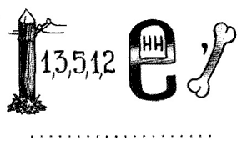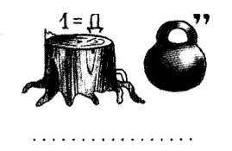
(Собственность) (Деньги)

(Налог) (Кредит)

Конкурс 5. «Литературный» конкурс

Пословицы написаны на отдельных листах, которые разрезаны.
Задание: найти концовку к пословицам и поговоркам, начало которых у вас записано на карточках.
- Копейка рубль (бережет)
- Без копейки (рубля нет)
- День что пух (только дунь на них – их нет)
- Не имей сто рублей (а имей сто друзей)
- Деньги любят (счет)
- Чем богаты (тем и рады)
- Бедному собраться (только подпоясаться)
- Не с богатством жить (а с человеком)
- Богатство (разум рождает)
Конкурс 6. Экономические термины
Задание: Участники должны перечисляемыми ведущими слова объединить общим экономическим термином.
- Товар, страна, вывоз (экспорт)
- Товар, информация, покупатель (реклама)
- Учреждение, кредиты, ссуды, клиенты (банк)
- Деньги, большое количество, обесценивание (инфляция)

Конкурс 7. Конкурс капитанов
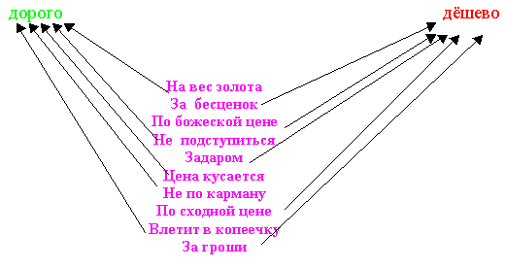
Какие выражения соответствуют понятиям «дорого» и «дешево». Показать сигнальными карточками (зеленой и красной).

Вопрос: их делают из разного материала, у одних людей их много, а у других - мало, в разных странах их называют по-разному. Что это такое? (Деньги).
Подведение итогов игры.
Педагог: Наша игра закончилась. Но ваше путешествие в удивительную страну под названием «экономика» только начинается.

